ACTIVIDADES DE INICIO Y DIAGNÓSTICO
NIVEL SECUNDARIO
Espacio Curricular: Historia
Profesor/a: Romina Abarca Curso: 4° “B”

SALUDO INICIAL: ¡Bienvenidos al ciclo lectivo 2025! ¡Bienvenidos a la Modalidad de Economía! Les deseo un año lleno de oportunidades y desafíos. ¡Aquí estoy para apoyarlos y ayudarlos a alcanzar sus metas!
Prof. Romina Abarca ☺
A mi espacio curricular lo cursan los días Jueves de 12:45hs a 13:15hs- 14:40hs a 16hs
Fecha de envío: 27/02/25
Fecha de revisión en el aula: 06/03/25
Título: “Organizando el Pasado” Repaso de contenidos vistos en 3°Año

Consigna de trabajo

Realiza una línea del tiempo creativa que abarque los acontecimientos más relevantes estudiados en Tercer Año, desde 1806 hasta 1880, identificando y describiendo brevemente cada uno de ellos (por ejemplo: invasiones inglesas, revolución de mayo, declaración de la independencia, las guerras civiles, etc.). Para hacerla más atractiva, pueden utilizar herramientas como Canva, donde incluyan descripciones, imágenes y datos pertinentes sobre cada evento. Esta actividad los ayudará a visualizar cronológicamente los sucesos históricos estudiados el año anterior realizando un repaso de los mismos y comprender mejor las conexiones entre ellos.
La línea del tiempo quedará pegada en el cuaderno de Historia y la revisaremos en clase.
• Nota: El uso de Canva es opcional, quizá se te ocurre otra idea original

Semáforo del aprendizaje | ¿Cómo aprendí estas actividades?
¿Qué no entendí y necesito ayuda?
¿Qué entendí pero necesito repasar?
¿Qué entendí y puedo explicar muy bien?
Metacognición
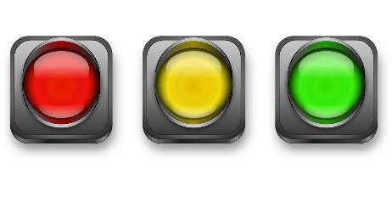
Bibliografía

• Libro del Año Anterior- Cuaderno

